TERMOMETRIA: Sistemi e Strumenti di misura della Temperatura

In Termodinamica definiamo con il nome di calore quella forma di ENERGIA che viene trasferita da un sistema ad un altro per azione dei moti caotici molecolari.
La temperatura (che è in relazione con l’ energia cinetica delle molecole) può essere considerata il potenziale per il trasferimento di calore fra due corpi; così se un corpo è a temperatura superiore ad un altro, il calore passerà dal primo al secondo.
I corpi hanno, quindi, la stessa temperatura quando si stabilisce equilibrio (termico) senza alcun passaggio di calore (Principio Zero della Termodinamica).

Per le misure della temperatura ci si basa sul fatto che per azione di essa variano le proprietà caratteristiche della sostanza presa in esame, come per esempio il Volume. Un esempio classico è dato dall’ ANELLO di GRAVESANDE costituito da una sfera metallica e da un anello attraverso il quale la sfera passa di misura quando sfera ed anello sono stati lasciati per lungo tempo a contatto con l’ atmosfera; se però la sfera viene posta per qualche tempo sopra una fiamma, essa non è più capace di passare attraverso l’anello e ciò indica che il suo volume è aumentato; si è così verificata una dilatazione termica.

Come abbiamo detto le misure di temperatura vengono condotte sfruttando la variazione di molte proprietà delle sostanze. Citiamo quelle che vengono usate più comunemente per le misure industriali:
- TERMOMETRI A GAS basati sulle variazioni del volume o della pressione di un gas con la temperatura.
- TERMOMETRI A LIQUIDO basati sul fenomeno della dilatazione termica.
- TERMOMETRI METALLICI basati sulla dilatazione termica dei metalli
- TERMOMETRI a RESISTENZA o BOLOMETRI che sfruttano la dipendenza della resistenza elettrica dalla temperatura

Termometri a GAS:

I GAS sono stati usati molto spesso come sostanze termometriche.
Sperimentalmente si è visto che, a pressione relativamente bassa e non in prossimità della temperatura di condensazione, il volume di un gas , a pressione costante , varia linearmente con la temperatura secondo la relazione:
V(t) = V0 * ( 1 + α·t ) ( I-2 )
Il coefficiente α è praticamente costante per tutti i gas che si trovino nelle condizioni sopraccitate (ovvero per i gas perfetti) ed il suo valore è 1/273.
La scala centigrada delle temperature è stata definita collegando la temperatura t del liquido termometrico al corrispondente volume V del liquido tramite la relazione:
t : 100°C = (V-V0) : (V100 – V0) ( I-3 )
dove V0 e V100 indicano i volumi del liquido termometrico alle temperature dei due punti fissi assunti come fondamentali cioè:
PUNTO FISSO INFERIORE : Temperatura del ghiaccio fondente, cioè di una mescolanza di ghiaccio puro e della sua acqua (distillata) di fusione alla pressione di una atmosfera normale.
PUNTO FISSO SUPERIORE : Temperatura del vapore d’ acqua puro a contatto con acqua distillata bollente e alla pressione di una atmosfera normale.
I gas perfetti seguono una relazione che lega insieme pressione, volume e temperatura; i termometri a gas perfetto sfruttano appunto la relazione matematica che lega queste proprietà per avere misura di temperatura. Dalla formula seguente

$P_{0}⋅V_{0}=R⋅T_{0}$

vediamo che il prodotto pressione P e temperatura T, segue linearmente il variare della temperatura.Se si mantiene uno di questi due valori costante, si avrà un solo valore che varia linearmente con la temperatura per cui uno strumento di misura facilmente utilizzabile.
I termometri a gas infatti sono di due tipi, uno che mantiene il volume del gas costante e che permette la misurazione della pressione, l’altro mantiene la pressione costante e viene misurata la variazione di volume.
Si collega l’ampolla di ceramica (perché è uno dei materiali più resistenti alle alte temperature) ad un tubicino trasparente ricurvo; l’ampolla contiene un gas chimicamente puro e generalmente un gas biatomico (O2, N2,...), mentre il tubicino contiene solitamente mercurio o acqua colorata, che ne facilita l’osservazione e la misurazione.
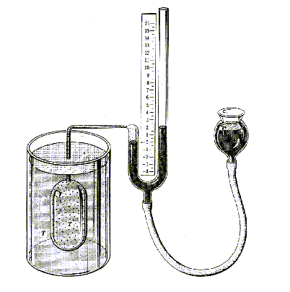

Si immerge dapprima l’ampolla in un bagno termostatico (come ad esempio in ghiaccio) in modo da tarare la misurazione alzando o abbassando il tubo di gomma di modo da portare il livello del liquido colorato a livello con la base della scala.
con: $P_{0}$= 1 bar; $T_{0}$= 0° C; $R$= 8,314 $\frac{J}{\text{mol}⋅K}$

Si misura il valore del volume $V_{0}$, perché, in quanto costante sarà utilizzato nell’equazione finale.

Si mette poi l’ampolla a contatto con il corpo di cui devo conoscere la temperatura, una volta che il liquido si è assestato, muovo di nuovo il tubo di gomma di modo da riportare il livello del liquido al pari della base della scala. Questo procedimento mantiene infatti il volume del gas costante, mentre il livello nella parte destra del tubo ad U sarà ad un’altezza differente da prima.
Con la legge di Stevino posso trovare una relazione diretta tra variazione di altezza del liquido e variazione di temperatura del gas.

$Dz=\frac{DP}{ρ_{L}⋅g}$ $→$ $DP=Dz⋅ρ_{L}⋅g$

dove g = 9,8 $\frac{m}{s^{2}}$ (costante gravitazionale);

$ρ_{L}$ (densità del liquido colorato); es. $ρ_{H_{2}O}$=1000$\frac{\text{Kg}}{m^{3}}$

Conoscendo la variazione di altezza del liquido dalla legge di Stevino si trova la variazione di temperatura. Con la legge dei gas perfetti, si arriva a calcolare la variazione di temperatura da quella iniziale; dato che quella fatta col bagno termostatico era 0° C, si ha direttamente la temperatura del corpo in gradi Celsius.
$T_{x}=\frac{P⋅V_{0}}{R}$ dove $P=P_{0}+DP$
Da questo esperimento si è notato che utilizzando diversi gas all’interno dell’ampolla e descrivendo la loro caratteristica $T⋅P$ (temperatura, pressione), si nota che queste convergono tutte ad un punto sull’asse delle ascisse ad una temperatura di circa -273,16° C.

Questo significa che se si potesse portare un gas a quella temperatura, la sua pressione dovrebbe essere nulla. Questa però non è una condizione fisica raggiungibile, ma solo un’estrapolazione concettuale.
Se spostiamo l’origine del grafico nel punto in cui si era trovata l’intersezione delle rette, otteniamo una nuova scala detta scala assoluta, o “scala Kelvin”.
D’ora in poi la scala di temperatura in gradi Celsius si indicherà con t, mentre quella assoluta con T; esse sono legate fra loro da una semplice relazione:
T = t + 273,16 [°K]
L’intervallo di un grado è mantenuto, per cui la variazione di temperatura sulle due scale è la stessa.
Lo stesso strumento è utilizzabile anche in modo da mantenere la pressione costante e andare ad osservare la variazione di volume del gas contenuto nell’ampolla, basta mantenere il livello del liquido colorato alla stessa altezza nella parte destra del tubo ad U. In questo modo, la pressione all’interno dell’ampolla rimane costante perché il peso del liquido e la pressione esterna rimane uguale a quella che si aveva durante la misurazione nel bagno termostatico.
PREGI:
- Costo limitato
- Range di temperatura molto ampio : da –270°C a +1700°C
- Molto preciso ( ca. 1%)

DIFETTI:
- Fragilità
- Non può essere usato in ambiti industriali perché non interfacciabile
- Poco pratico

Termometri a Liquido:

Il volume di un corpo varia al variare della temperatura: nel caso di un aeriforme le variazioni percentuali di volume possono essere notevoli, nel caso di un liquido le variazioni sono assai piccole e solo leggermente maggiori di quelle di un corpo solido.Per avere un’ idea degli ordini di grandezza, basta ricordare che una sbarra solida lunga 1 m. , per un innalzamento di 100 °C , si allunga di ( 1-3 ) mm a seconda del materiale.
Consideriamo un termoscopio a mercurio costituito da un tubicino capillare di vetro saldato sopra un bulbo di vetro avente volume assai maggiore di quello del tubicino; il tubicino sia chiuso alla altra estremità ed in esso, al di sopra del mercurio, sia stato praticato il vuoto. Si ponga adesso il termoscopio nel ghiaccio fondente contenuto in un recipiente avente il fondo forato in modo da vedere scolare via l’ acqua di fusione. Dopo un certo tempo il mercurio nel tubicino si stabilizza ed in corrispondenza alla posizione occupata dall’ estremità della colonnina di mercurio possiamo segnare il valore 0 °C sopra il cannello di vetro o sopra una scala solidale al bulbo ed al cannello.
Si ponga adesso il termoscopio a contatto del vapore che si sprigiona da acqua bollente soggetta alla pressione di una atmosfera normale ( il bulbo non deve essere immerso nell’ acqua bollente perché questa, a causa delle impurità disciolte, potrebbe salire a temperature maggiori di quella normale di ebollizione ) : in corrispondenza alla posizione occupata in condizioni di equilibrio dall’ estremità della colonnina di mercurio si segni il valore 100 °C.
Si divida adesso l’ intervallo compreso tra le due posizioni corrispondenti a 0 °C e 100 °C in cento parti uguali e si prosegue la graduazione sotto lo zero ( e si hanno allora temperature negative ) e oltre il 100. Dopo tutte queste operazioni il termoscopio è divenuto un TERMOMETRO.
Se il bulbo del termometro viene messo in contatto termico con un corpo, la posizione del mercurio nel cannello varia e quando si è stabilizzata si può leggere sopra la scala la temperatura del termometro che si assume uguale alla temperatura del corpo ( EQUILIBRIO TERMICO ).
Si noti che:
Il bulbo deve avere volume notevole rispetto a quello del cannello affinché il termometro risulti sensibile; ma deve essere anche abbastanza piccolo in modo che il termometro sia pronto, cioè si porti rapidamente alla stessa temperatura del corpo col quale è messo in contatto termico.
Il cannello deve avere sezione costante: ciò si può controllare facendo scorrere nel cannello una goccia di mercurio e verificando che la lunghezza della goccia resti costante.
Il mercurio è un liquido termometrico frequentemente usato per vari motivi, i principali dei quali sono i seguenti:
il mercurio resta liquido in un largo intervallo di temperature (da -39 °C a +357 °C);
non bagna le pareti del cannello;
è colorato e quindi facilmente osservabile;
si ottiene facilmente molto puro: piccole impurità ne modificherebbero notevolmente la dilatazione termica; il suo unico difetto è costituito dalla debole dilatazione termica, cioè dal piccolo valore del coefficiente di dilatazione termica (misurato con la scala della temperatura dei gas perfetti): infatti, la dilatazione termica percentuale del mercurio, per la stessa variazione di temperatura, è circa sette volte soltanto quella del vetro, e poichè in un termometro insieme al mercurio si dilata anche il vetro e le varie specie di vetro hanno leggi diverse di dilatazione, può accadere che due termometri a mercurio, tarati nello stesso modo di cui sopra, nella misura della temperatura di un corpo non forniscano risultati uguali. Due termometri a mercurio costruiti con lo stesso vetro forniscono risultati uguali nella misura della temperatura di un qualsiasi corpo, invece due termometri a mercurio costruiti con vetri diversi, nelle vicinanze di 50 °C possono dare risultati diversi per circa 0,1 °C . La situazione è assai peggiore nel caso di due termometri con sostanze termometriche diverse: ad esempio, un termometro a mercurio ed uno a toluolo nelle vicinanze di 50 °C indicano valori differenti per circa 3 °C .
Resta il fatto che per misure termometriche non eccessivamente accurate è il più usato perché combina praticità, costo contenuto ed “FOOL-PROOFNESS” fattore fondamentale per i non addetti ai lavori ( la visualizzazione della temperatura è, cioè, immediata e scevra da sbagli).

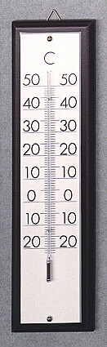

Termometri Metallici:

Usati principalmente come indicatori di temperatura in ambito industriale prima di essere quasi interamente soppiantati dai moderni trasduttori, li si potevano vedere applicati per esempio direttamente sulle condutture di acqua calda nella centrali termiche.
Il loro principio di funzionamento è semplice: due strisce di metalli diversi, con due diversi coefficienti di dilatazione termica, saldati fra loro formano una spirale; questa struttura è collegata ad un indice rotante su di una scala graduata.
Al variare della temperatura, la diversa dilatazione dei due metalli mette in rotazione il sistema permettendo così la lettura (poco precisa) di temperatura comprese tra -50°C e 500°C.

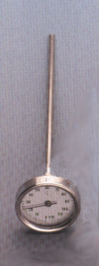

Termoresistenze – Bolometri:

La dipendenza della resistenza elettrica dalla temperatura ha permesso di sfruttare questa proprietà per la costruzione di termometri più o meno accurati dei precedenti ma che presentano una caratteristica che manca a tutti gli altri presi precedentemente in esame: la possibilità di essere interfacciabili , di essere cioè inseriti in una catena di controllo dalla più elementare (scaldabagni, protezioni termiche di apparecchiature elettriche) a quella di misure termometriche industriali di precisione in un campo di valori molto esteso. Ad esempio, i termometri a resistenza di platino possono venire impiegati per misure accurate nell’ intervallo compreso tra –253 °C e +1200 °C .
Una termoresistenza è, in sintesi, formata da un filo metallico molto sottile, avvolto intorno ad un piccolo cilindro di porcellana e racchiuso dentro una guaina isolante. La resistenza viene poi collegata al circuito in figura che permette di ottenere la lettura della caduta di potenziale ai capi della stessa. Il circuito è molto semplificato; in realtà si usano accorgimenti per far tendere a zero ogni possibile fenomeno di resistenza parassita che può portare a valori errati.
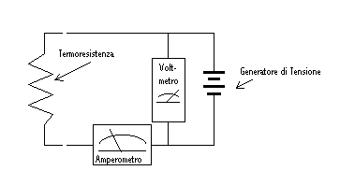
Sostanzialmente uno strumento del genere viene calibrato misurando la resistenza R a varie temperature note e si cerca di riprodurre i risultati con una forma empirica: in un intervallo limitato si usa spesso una formula quadratica:
R = R0 * (α·t + β·t ²) ;
dove R0 è la resistenza per t = 0 °C, mentre α, β sono delle costanti.
Le Termoresistenze più usate in ambito industriale sono le PT100, cioè Termoresistori al platino da 100 Ohm a 0 °C (PT100) . L’elemento sensibile è costruito mediante deposizione sotto vuoto di platino su un substrato di ceramica e definito al laser.
Il sensore standard consiste in un elemento PT100 (pellicola) con rivestimento in vetro, con due conduttori da 10mm per facilitarne il collegamento. Le sue dimensioni ridotte, la rapidità di risposta termica e la semplice struttura lo rendono economicamente conveniente in diverse applicazioni di misurazione della temperatura, pur presentando qualche problema di deriva termica dovuta all’ innalzamento della temperatura della sonda per effetto Joule.

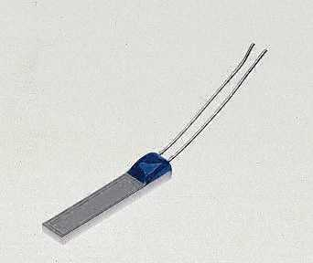
Sensore: PT100 conforme a BS1904. Classe B, 100W a 0°C, 2 conduttori.
Temperatura da -50°C a +500°C
Il sensore protetto è costituito da un pellicola di platino inguainata in una custodia di acciaio inossidabile, con 4 conduttori da 1 metro isolati in PTFE (filo di rame da 7/0,2mm placcato d’argento). Particolarmente adatto per la misurazione della temperatura superficiale, pozzetti termometrici ecc. Le flange si estendono da ciascuna estremità dalla base della guaina per un fissaggio mediante avvolgimento o serraggio.

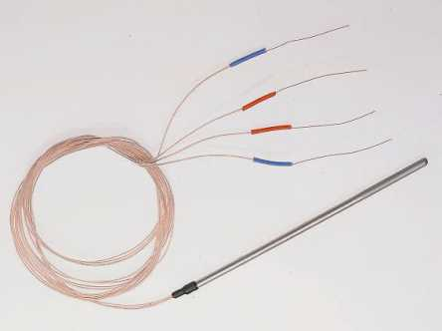

Sensore: PT100 conforme a BS1904 Classe B, 100W a 0°C, 4 conduttori
Temperatura: da -50°C a +260°C.
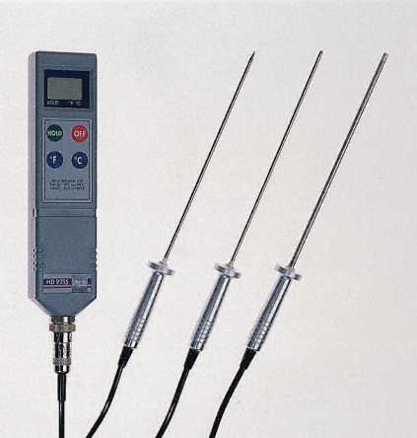

Termometro a Termoresistenza completo di Sonde PT100

Una alternativa meno costosa al sensore a resistore al platino avvolto a filo è rappresentato dal Resistore di precisione PRC100.
Ha a 0°C una resistenza di 100 Ω. Esso presenta una variazione lineare di resistenza con una sensibilità media di 0,003850/Ω/Ω/°C per temperature da -40°C a +150°C.
Il resistore è costituito da un filo (in lega di rame, nichel, manganese e ferro) che avvolge un nucleo epossidico ed è incapsulato in una resina epossidica resistente all’umidità ed ai solventi.

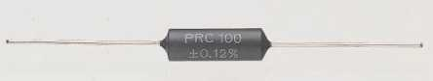

Resistore di precisione PRC100

Specifiche tecniche

Resistenza a 0°C
100 Ω
Resistenza a 100°C
138,5 Ω
Coefficiente di temperatura
0,00385 Ω/Ω/°C
Temperatura di funzionamento
da -40°C a +150°C
Stabilità
<±0,038%
Dissipazione
0,25 W (a 125°C)

Coppie Termoelettriche (Termocoppie) :

Sono basate sulla produzione di una ForzaElettroMotrice quando si riscalda una saldatura tra due metalli diversi mentre l’ altra saldatura viene tenuta a temperatura fissa, generalmente a 0 °C : il valore della F.e.m. dipende dai metalli impiegati e dalla temperatura della saldatura. Per la maggior parte delle termocoppie, le ForzeElettroMotrici E ottenute in corrispondenza a diversi valori noti della temperatura di una saldatura vengono riprodotti con una relazione cubica del tipo E= a + b·t + c·t ² + d·t ³
Con a, b, c, d costanti variabili da una termocoppia all’altra.
La F.e.m. di una termocoppia e l’ intervallo di temperatura in cui può essere usata dipende dai materiali impiegati.

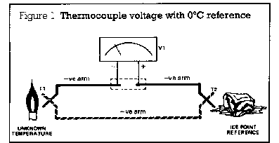
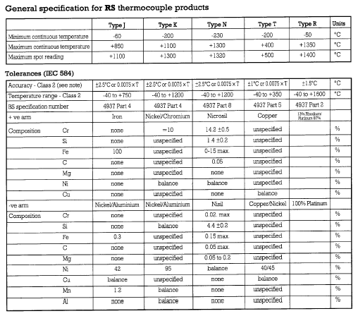

Ecco un piccolo campionario di Termocoppie che vengono attualmente impiegate per usi industriali:
Termocoppie Tipo J:

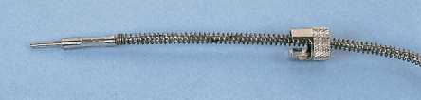

Specifiche tecniche

Temperatura | da 0°C a +400°C
Composizione conduttore positivo | Fe
conduttore negativo | Ni 40-43% Cu resto
Gamma temperature impiego continuo | da -210°C a +1200°C

Termocoppie Tipo N:

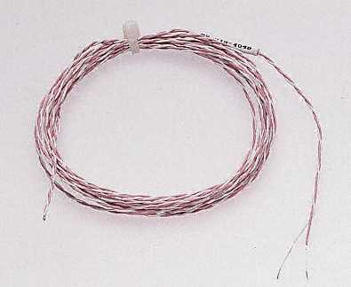

Specifiche tecniche

Questo è un sistema di termocoppie metalliche che utilizza leghe di nichel.

- Migliori prestazioni ad elevata temperatura :
La composizione del Tipo N previene sia l’ossidazione interna che quella esterna, determinando un consistente prolungamento della durata del sensore ad elevate temperature.
- Nessun effetto di punto di Curie:
Il punto di Curie(temperatura di transizione da ferromagnetico a diamagnetico) del Tipo N si trova fuori dalla gamma di temperature di impiego, per cui non si verifica nessun gradino di f.e.m.
- Immunità alla radiazione di neutroni:
Variazioni di calibrazione dovute a radiazione di neutroni non avvengono, dato che in queste termocoppie non si usa cobalto.

Termocoppie Tipo T:

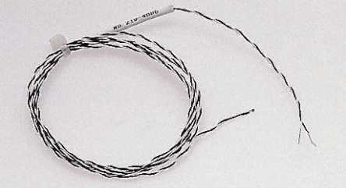
Queste termocoppie con punta saldata, in rame/rame-nichel, sono adatte per misurare temperature da -50°C a +200°C.

Termistori (PTC-NTC):

Sono sensori di temperatura usati in particolari campi industriali, specifici per la loro forte non-linearità di comportamento in funzione della temperatura e sono terribilmente sensibili.
Vengono perciò usati: per misurare piccole variazioni di temperatura in intervalli limitati, risultando così essere assai più precisi ed accurati;
La loro sigla è un acronimo di Positive Temperature Coefficient ed
Negative Temperature Coefficient
(Termistore a Coefficiente di Temperatura Positiva o Negativa)
I termistori PTC sono anche particolarmente adatti per la protezione da sovraccarico (sovracorrente e cortocircuito) e come alternativa al fusibile negli elettrodomestici e nelle apparecchiature elettroniche (amplificatori, altoparlanti, trasformatori) e per telecomunicazione.
Vengono inoltre usati negli Orologi che dispongono di lettore di Temperatura.

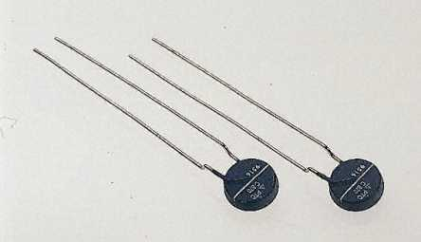

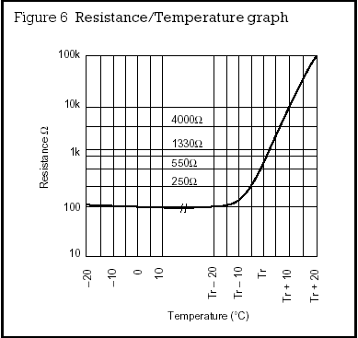

Pirometro Ottico:
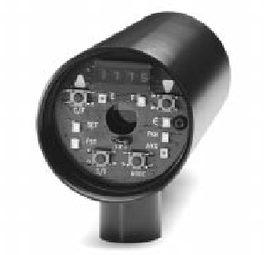
La misurazione della temperatura è effettuata indirettamente confrontando la “colorazione” della superficie del corpo in esame con quella di un altro corpo a temperatura nota, naturalmente il confronto viene effettuato a parità di colore, inoltre il corpo di confronto è diverso a seconda del pirometro in questione, sfruttando la proprietà di irradiazione di ciascun corpo.
Non avendo contatto con la sorgente calda si ha la possibilità di trattare oggetti ,come la fiamma dei bruciatori, a temperature molto elevate, dove con altri termometri notevoli sarebbero i problemi di tenuta e realizzazione pratica della misura.
Inoltre è uno strumento senza contatto: non viene alterato il sistema.
misura temperature molto elevate anche se con una precisione non molto accurata.
E’ stato sostituito ormai dal

Termometro ad Infrarossi senza contatto ad alte prestazioni:

L’ evoluzione della tecnologia ha permesso la misurazione della temperatura a distanza attraverso gli Infrarossi sfruttando il fatto che ogni corpo emette delle radiazioni correlate in qualità e quantità con la temperatura e con la natura del corpo emettente. Viene rilevata l’intensità di radiazione luminosa, che è legata alla temperatura dalla legge di Stefan :
$$I=σ_{0}⋅a⋅T^{4}$$
fattore empirico proprio di ogni corpo

Costante di Stefan-Boltzman

$$\begin{aligned}σ_{0}=5,\text{67}⋅{\text{10}}^{−8}\left[\frac{w}{m^{2}K^{4}}\right] \\ \end{aligned}$$

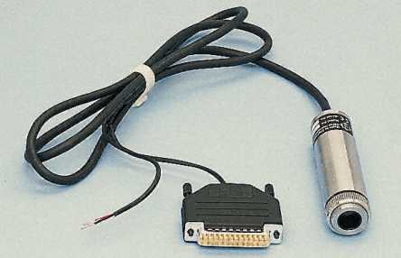

- Rilevamento di temperatura remoto accurato
- Costruzione compatta e robusta in acciaio inossidabile
- Alloggiamenti raffreddati ad aria/acqua
- Interfaccia per computer (tramite connettore 'D')
- Presenta la lettura dei valori max., min., medio e istantaneo; mantenimento del valore di picco o minimo
- Campo visivo ampio o stretto 10:1 o 30:1
- Tempo di riposta rapido
- Ideale per applicazioni in cui sono importanti la pulizia e l'igiene
Specifiche tecniche
 | da -20°C a +500°C
  Temp. di funzionamento
Uscita | da 4 a 20mA (lineare con la temp.)
Configurazione | Tramite porta parallela del PC
Precisione | ±1% della lettura o ±1°C a seconda di quale dei due valori è maggiore
Potere irraggiante | da 0,1 a 1,0
Tempo di risposta | 150msec (risposta del 95%)
Risoluzione spettrale | 8-14µm

Scala Internazionale Pratica di Temperatura (IPTS):

L’ uso di un termometro a gas ideale per calibrazioni di routine o per misure non particolarmente impegnative di temperatura è evidentemente piuttosto scomoda.
Alla Settima Conferenza Generale di Pesi e Misure del 1927 fu concordata una scala internazionale pratica di temperatura che consentisse di calibrare rapidamente e semplicemente gli strumenti scientifici ed industriali. Questa scala venne poi modificata e raffinata in successive revisioni nel 1948, 1960 e 1968;l’ultima revisione è stata fatta nel 1990.

La Scala Internazionale Pratica di Temperatura è costituita da un certo numero di punti fissi e da una serie di regole per interpolare fra questi punti fissi. Sebbene essa non abbia pretese di sostituire le Scale Celsius o del Gas Ideale, essa è strutturata in modo da approssimare molto strettamente queste due scale.
Il limite inferiore di temperatura della IPTS è 0,65K (punto triplo dell’ elio).
Il limite superiore di temperatura della IPTS è 1357,77K (punto di fusione del rame).

Al di sopra del punto superiore (1357,77K), si usa un metodo ottico e si sfrutta la formula di radiazione di Planck.
L’ intervallo fra 0,65 e 1357,77 K viene diviso in tre parti:
- Da 0,65 a 273,15 K (Strumento di Misura PT100)
- da 273,15 a 903,89 K (PT 100)
- da 903,89 a 1337,58 K (Termocoppia Platino – Platino/Rodio)

Punti Fissi definiti dalla ITS-90

 | Temperature
Number | T₉₀/K | t₉₀/ºC | Substanceª
1 | 3 to 5 | -270.15  to -268.15 | He
2 | 13.8033 | -259.3467 | e-H₂
3 | ~17 | ~-256.15 | e-H₂  (or He)
4 | ~20.3 | ~-252.85 | e-H₂  (or He)
5 | 24.5561 | -248.5939 | Ne
6 | 54.3584 | -218.7916 | O₂
7 | 83.8058 | -189.3442 | Ar
8 | 234.3156 | -38.8344 | Hg
9 | 273.16 | 0.01 | H₂O
10 | 302.9146 | 29.7646 | Ga
11 | 429.7485 | 156.5985 | In
12 | 505.078 | 231.928 | Sn
13 | 692.677 | 419.527 | Zn
14 | 933.473 | 660.323 | Al
15 | 1234.93 | 961.78 | Ag
16 | 1337.33 | 1064.18 | Au
17 | 1357.77 | 1084.62 | Cu

Per maggiori informazioni ed approfondimenti : IPTS-90

Scala Rankine e Fahrenheit:

Due scale di temperatura, che vengono usate frequentemente nei paesi di lingua inglese, si fondano su un grado che è i nove quinti del Kelvin e del grado Celsius.
La Scala Rankine viene così definita:

T°(R) = 1,8 T(K)

In termini della scala Rankine la scala Fahrenheit è così definita:

t(°F) = T°(R) – 459,67

Al punto del ghiaccio, dove la temperatura Kelvin è 273,15, la temperatura Rankine è:

(1,8) · (273,15) = 491,67 °R

La corrispondente temperatura Fahrenheit è pertanto:

491,67 – 459,67 = 32,00 °F

Analogamente, al punto del vapor d’ acqua, la temperatura Rankine è:

(1,8) · (373,15) = 671,67 °R

La temperatura Fahrenheit è:

671,67 – 459,67 = 212,00 °F .

La temperatura Fahrenheit è, infine, legata alla temperatura Celsius dalla relazione:

t(°F) = 1,8 · t(°C) + 32,00

Taratura dei Termometri :

Un ultimo aspetto da ricordare è legato alla taratura di tutti i suddetti termometri.
Almeno una volta ogni uno-due anni i termometri necessitano di essere ritarati per poter conservare la capacità di effettuare misurazioni affidabili; questa esigenza implica che tutta la strumentazione sia tarata, direttamente o indirettamente attraverso una ininterrotta catena di confronti, con riferimento a campioni nazionali.

Il Servizio Italiano di Taratura (S.I.T.) ,denominazione che individua l'iniziativa nata nel 1977 da parte degli Istituti Metrologici Primari per l'accreditamento di Centri di taratura, trova la sua piena formalizzazione con l'istituzione del Sistema nazionale di taratura (SNT) attraverso la legge 273/91, che ha confermato all'Istituto di metrologia G. Colonnetti del CNR, all'Istituto Elettrotecnico Nazionale G.Ferraris e all'Istituto di metrologia delle radiazioni ionizzanti dell' ENEA, il compito di conservare i campioni nazionali, verificarne la coerenza con quelle di altri paesi e disseminare le unità SI realizzate per mezzo di tali campioni, direttamente o tramite i Centri di Taratura SIT (Servizio Italiano di Taratura).
Tali Centri di Taratura SIT sono accreditati dagli Istituti Metrologici Primari (IMP) che ne riconoscono così la competenza tecnica, la correttezza delle procedure, ma soprattutto ne garantiscono la riferibilità metrologica.

